常州大学2026年网络复试考生软件
使用手册
一、考前准备
（一）考生需准备硬件及考试环境
我校研究生远程复试采用双机位双摄像头进行。主摄像头（笔记本电脑摄像头）放在考生正面，用于考生和考官进行正常考试交流；第二摄像头（手机摄像头）放在考生侧后方，用于监督考生在考试过程中的动作及考生周围环境情况，确保面试公平公正。
1.硬件设备要求
（1）电脑
麦克风、扬声器、摄像头需要均可正常使用，有任一音视频设备不符合要求将无法正常参考
系统： 支持Windows10、Windows11、MacOS
CPU：Inter i5以上
网络：下行10Mbps，上行10Mbps
内存：8G及以上
固态硬盘：可用10G及以上
分辨率：1920*1080
（2）浏览器（必须使用Google浏览器）
谷歌浏览器下载地址 https://www.google.cn/chrome/
（3）智能手机
支持IOS、鸿蒙、安卓系统
安卓Android：需要Android 9 以上，不可以使用OPPO/VIVO老款手机
2.考试环境
自备独立房间，要求：1.安静明亮，不逆光2.背景为真实环境3.不允许使用虚拟背景 4.四周无杂音等干扰源
3.台式电脑1台或笔记本电脑1台（或智能手机一部）
摆放于考生正面，需安装win10、win11或Mac操作系统（不支持win8操作系统）。
（1）如是台式机电脑，需加配备高清摄像头、麦克风、音箱(不得使用耳机)。
（2）如笔记本电脑配置有摄像头、话筒、音响且效果较好，无需另行配置。
4.安卓系统或IOS系统的智能手机1部
摆放于考生后侧，成45度拍摄角，建议准备手机支架以保证手机平稳；手机连接外接电源，保持供电；连接无线网；待第一机位进入后，方可启动该第二机位，并保证不会有电话进入影响考试，同时将手机屏幕锁定设置为“永不”，避免息屏或有来电造成影响。
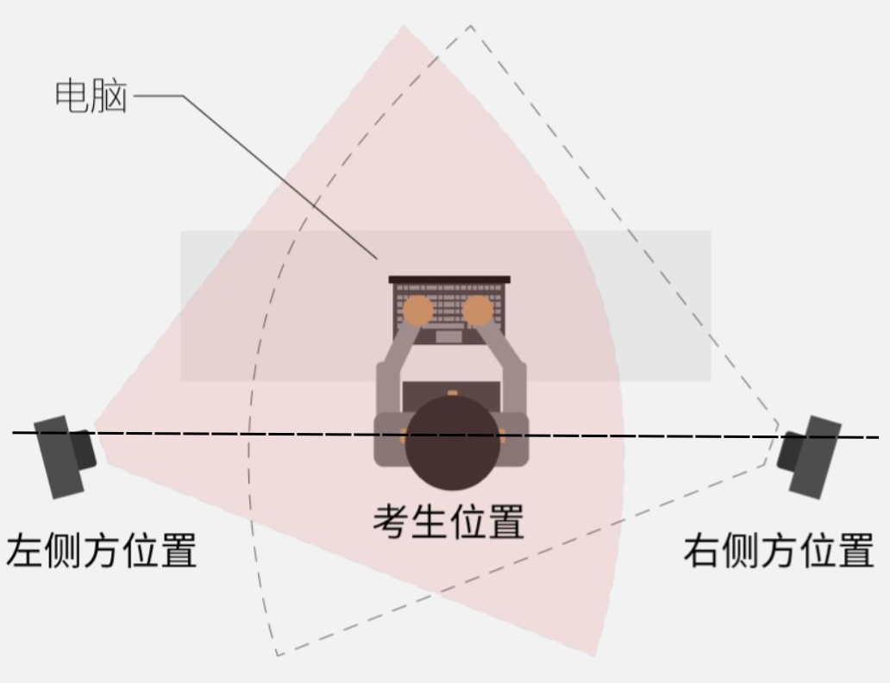
考生环境及机位示意图
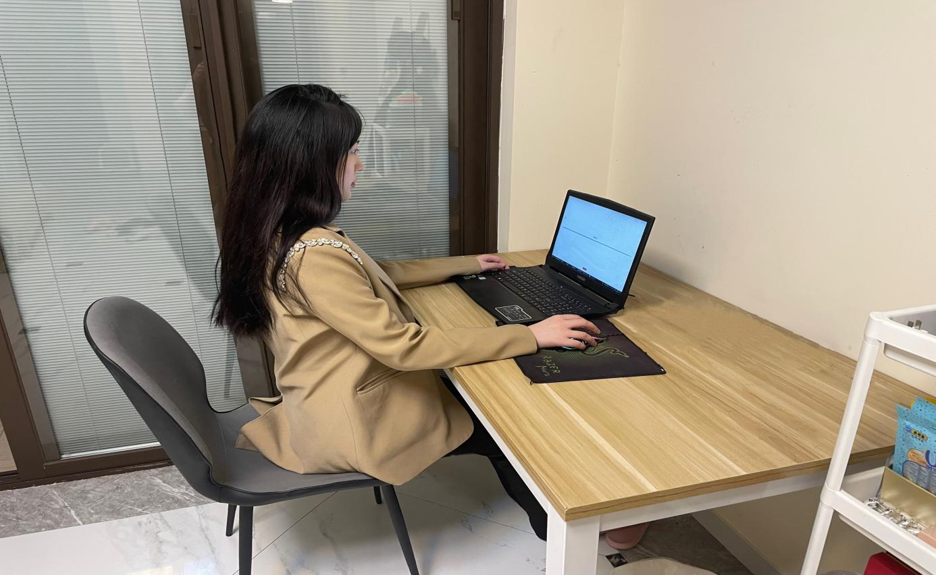
第二机位画面示意图
（二）网络要求
网络要求需达到带宽上下至少10M。
此网址为测速网址：https://www.speedtest.cn/
（三）考试平台下载
1.电脑端下载安装“云考AI”程序
PC端下载地址：https://home.yunkaoai.com/。选则选择“windows下载“或”Mac下载”
以下为示意图
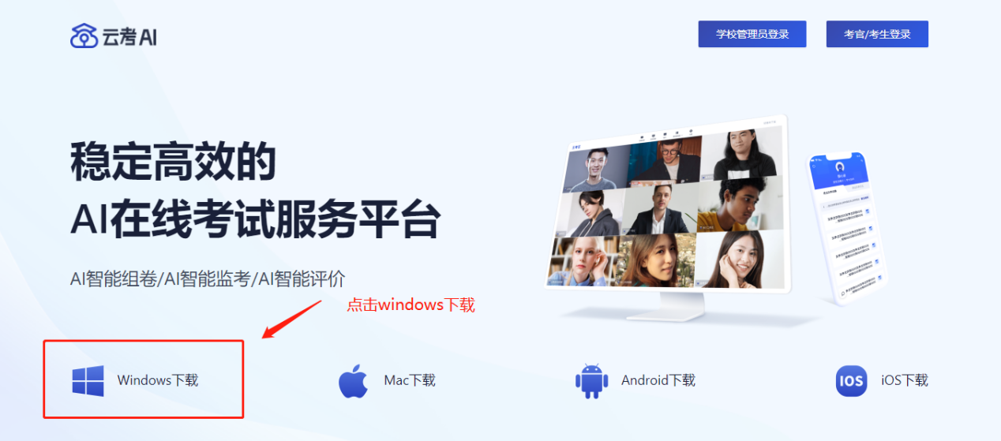
云考AI官网下载示意图
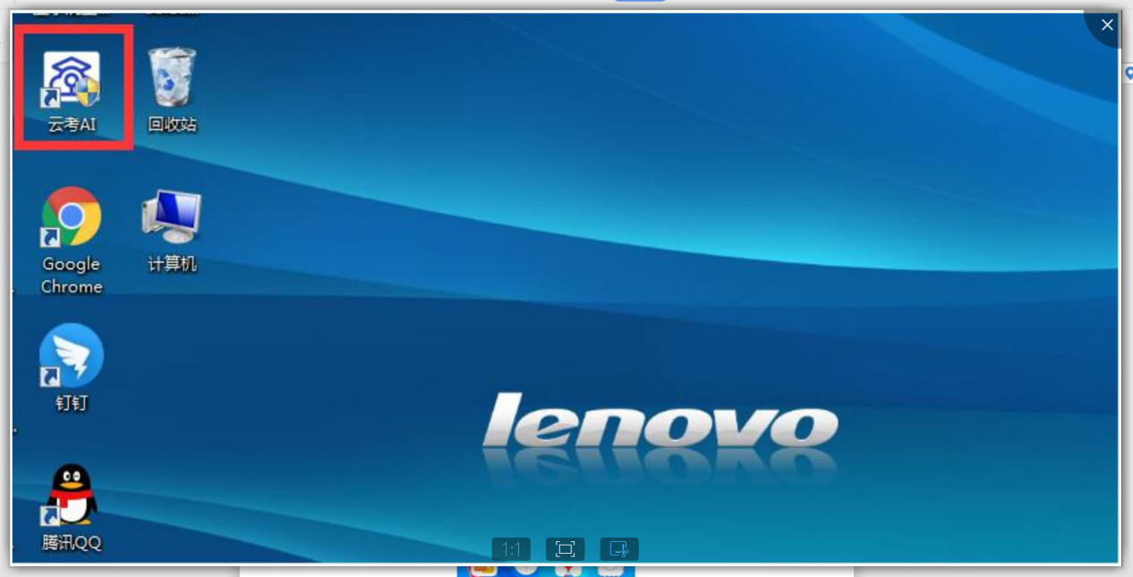
电脑下载后
2.手机端下载安装“云考AI”程序
手机端下载地址：https://home.yunkaoai.com/。使用电脑打开“云考AI”官方网站，将鼠标移至“Android下载“或”IOS下载”，此时页面会自动显示软件下载二维码，随后使用手机浏览器扫描二维码下载即可。iOS可直接在AppStore中输入“云考AI”进行下载。以下为示意图。
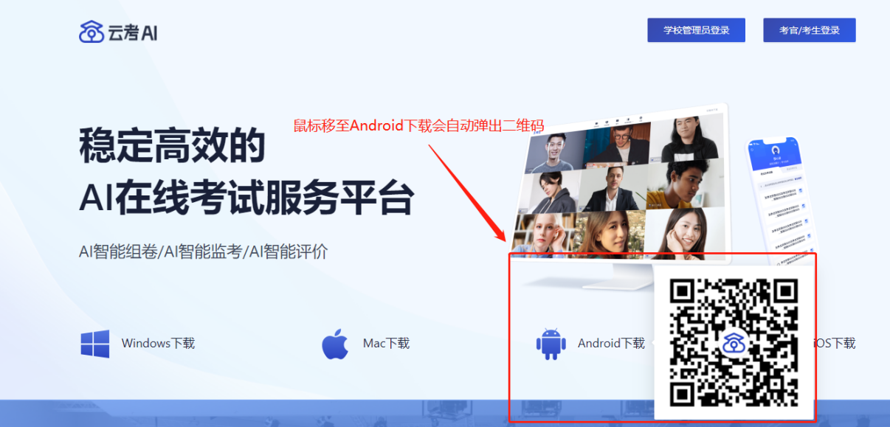
下载二维码示意图
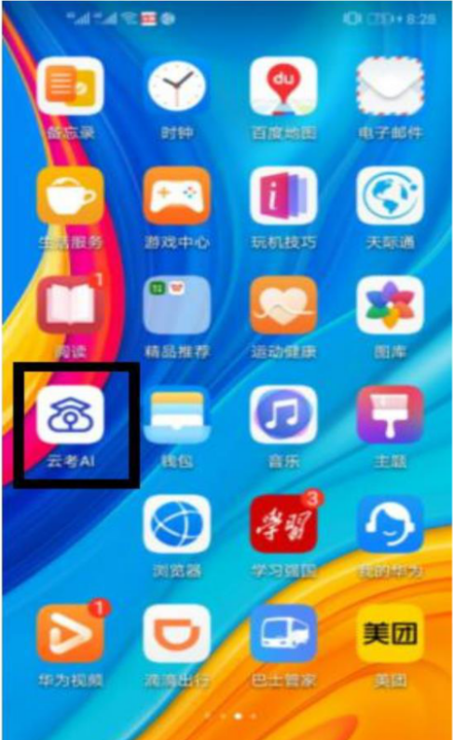
手机端下载后
（四）注意事项
1.Windows 操作系统初次使用客户端时安全软件可能会弹出提示，点击“允许”即可。
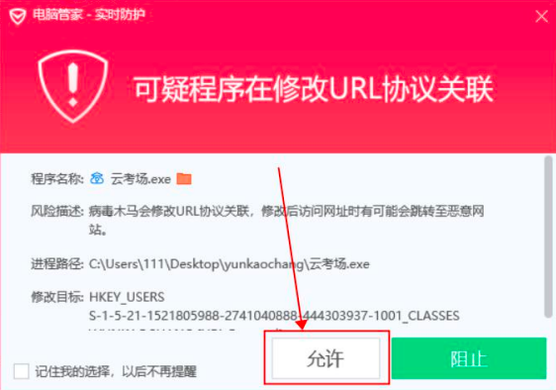
2.Mac 系统初次使用客户端时可能会提示“来自身份不明的开发者”，请根据提示进行操作
（1）点击“好”（如果电脑不是苹果电脑的这部分可忽略）
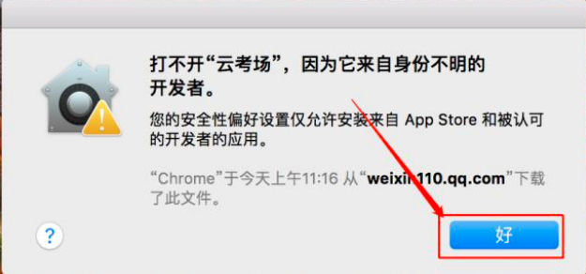
（2）打开系统设置偏好中的“安全与隐私”
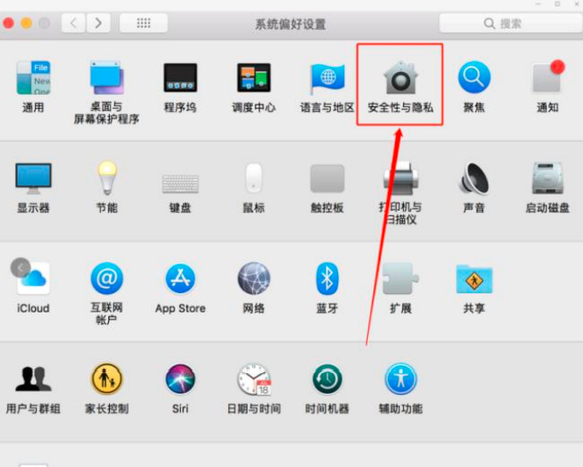
（3）选择“仍要打开”
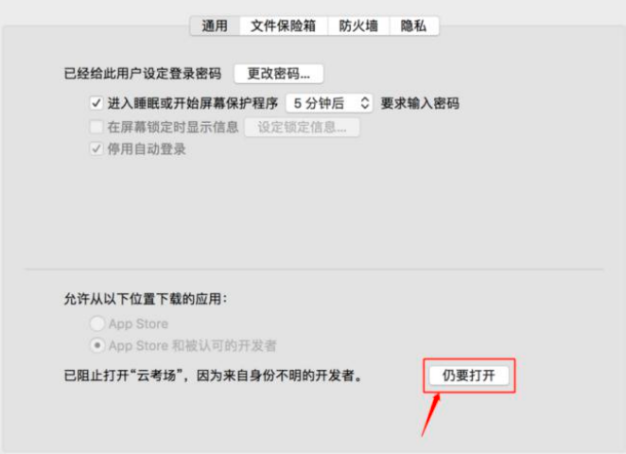
3.MAC电脑检查权限是否开启（不是苹果电脑可忽略这部分）
4.若使用 Mac 电脑参加考试时若出现音视频问题或无法共享屏幕，请在“安全性与隐私”中检查是否为云考 AI 开启摄像头、麦克风及屏幕录制权限
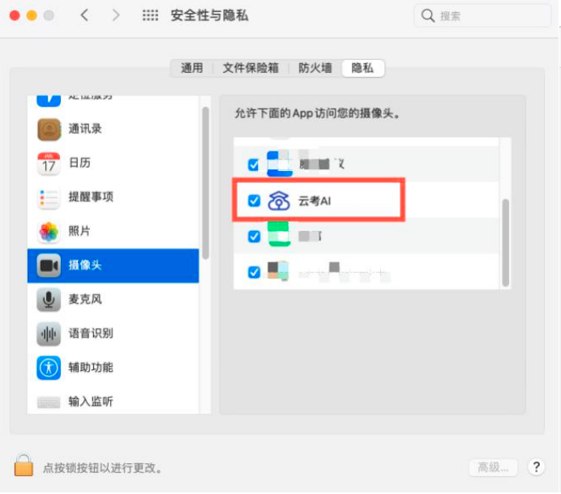
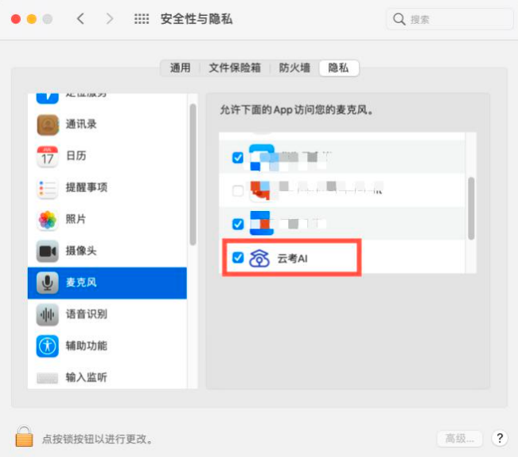
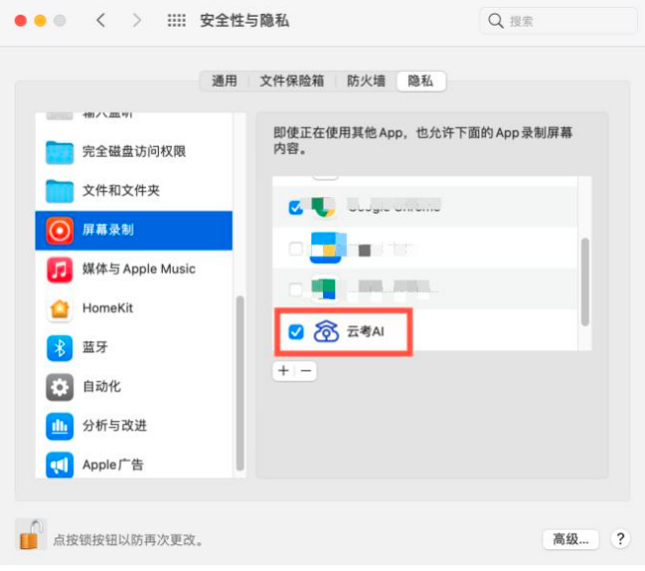
二、准备考试
（一）“云考AI”第一机位登录方式
1.电脑登录方式
（1）打开云考AI客户端
（2）选择角色，我是考生
（3）输入手机号，点击发送验证码登录，以下为示意图
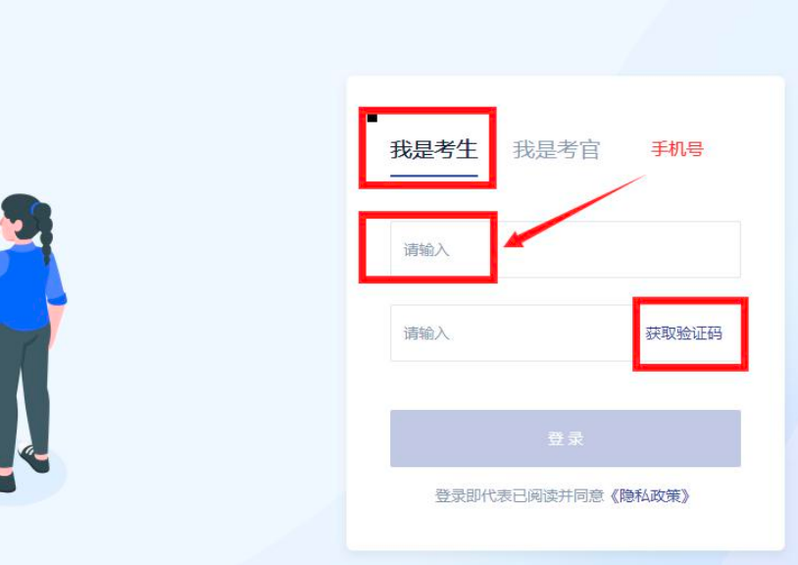
（4）进入选择学院界面，选择对应的学校学院进入
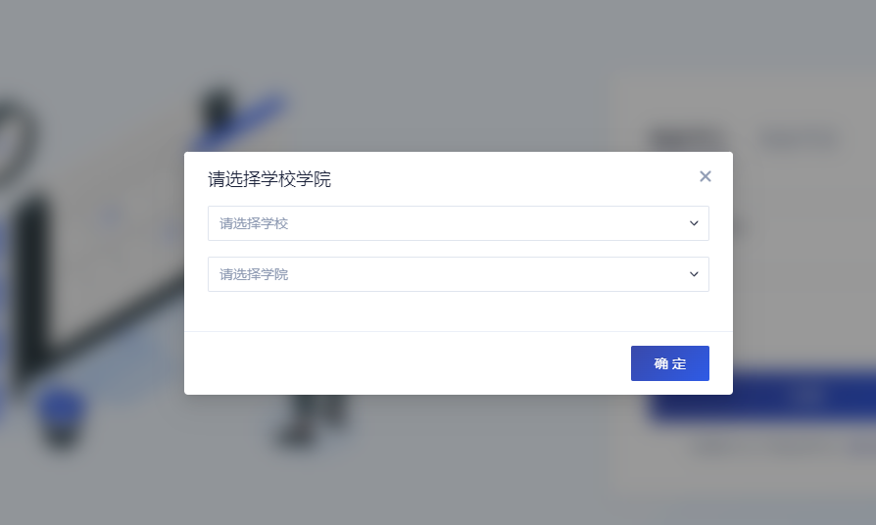
（5）点击考试业务文件夹，进入专业（以下为演示用图片）
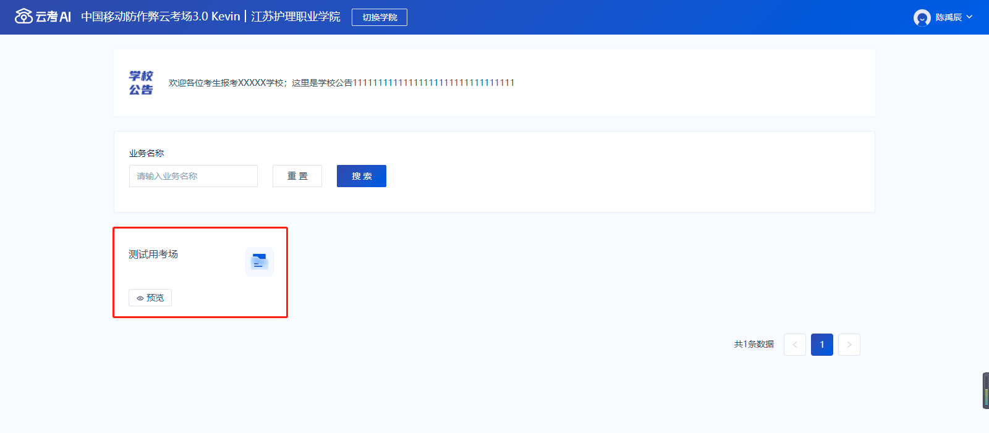
（6）选择自己的考场，并点击进入考场
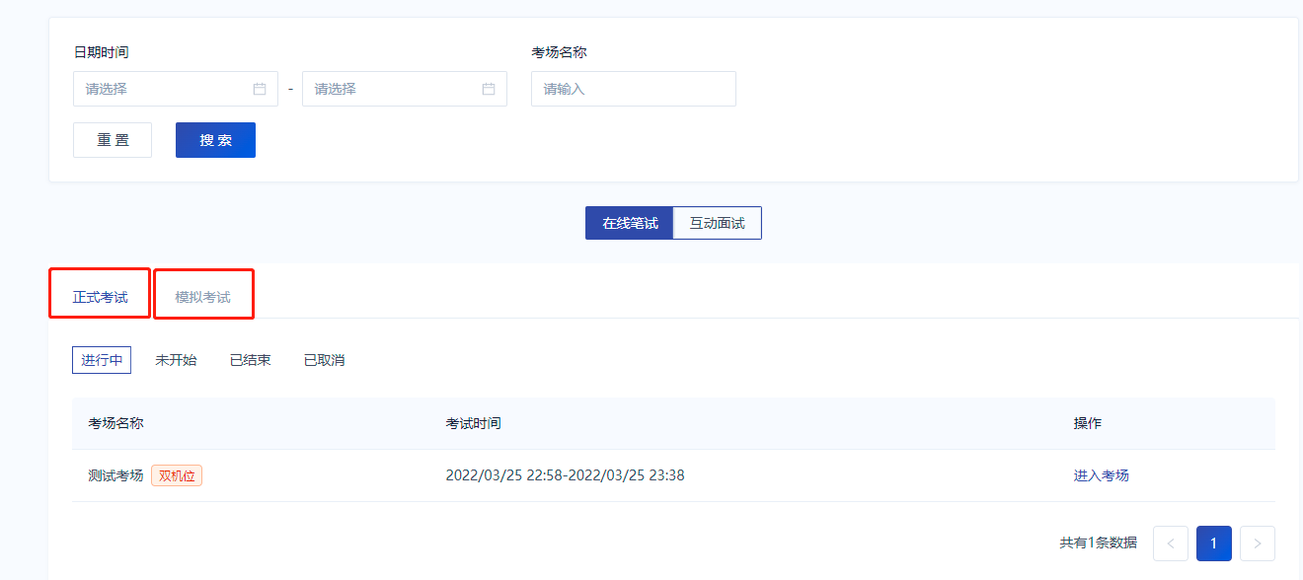
（7）阅读考试承诺书并点击同意
点击进入考场后进入考试承诺书页面，会强制考生观看考试承诺书10秒，10秒后可点击同意
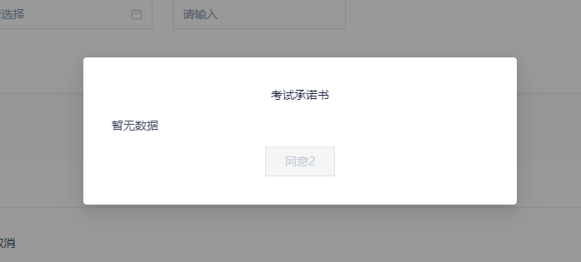
（8）进行人脸识别
根据系统提示进行人脸识别
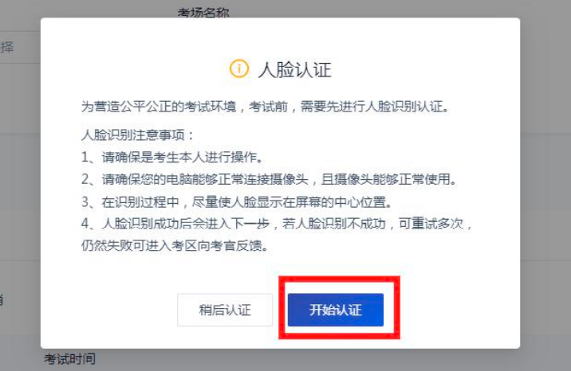
（9）进入考试房间
进入考试房间后，左侧会显示考生的第一机位拍摄画面和一个二维码，二维码用来协助考生登录第二机位使用。(使用二机位手机在登录界面扫描此二维码即可)。也可以使用手机登录考生账号进入第二机位
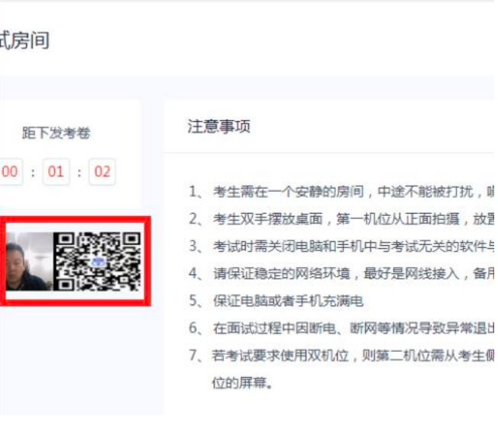
2.第一机位使用手机登录方式
（1）打开手机客户端
（2）输入手机号+短信验证码登录
（3）找到对应考场，点击加入第一机位
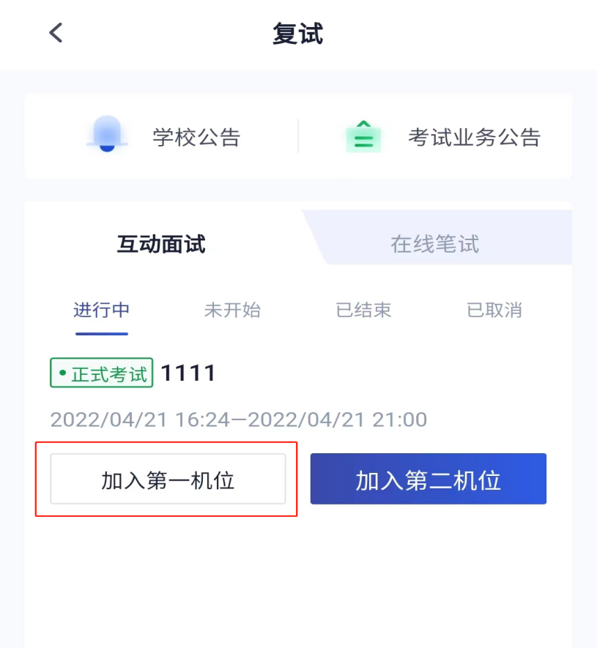
（4）点击加入第一机位后，会阅读考试承诺书，强制阅读10秒，10秒后才可以点击同意
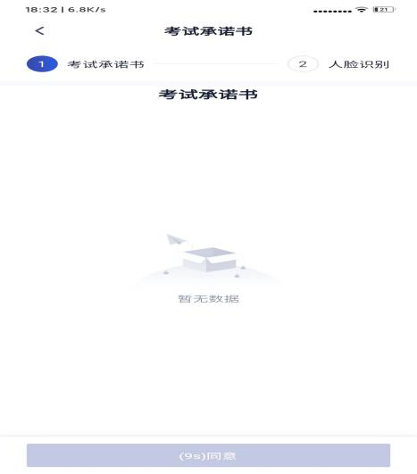
（5）点击同意后进入人脸识别，点击开始人脸识别，根据提示完成人脸识别即可
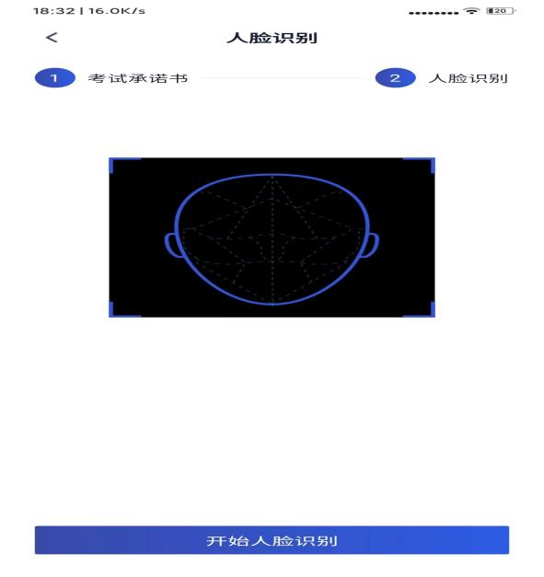
（6）之后考生会进入候考区，在候考区等待即可
（二）第二机位登录“云考AI”客户端
打开手机客户端，输入手机号+短信验证码登陆，找到对应考场，点击加入第二机位
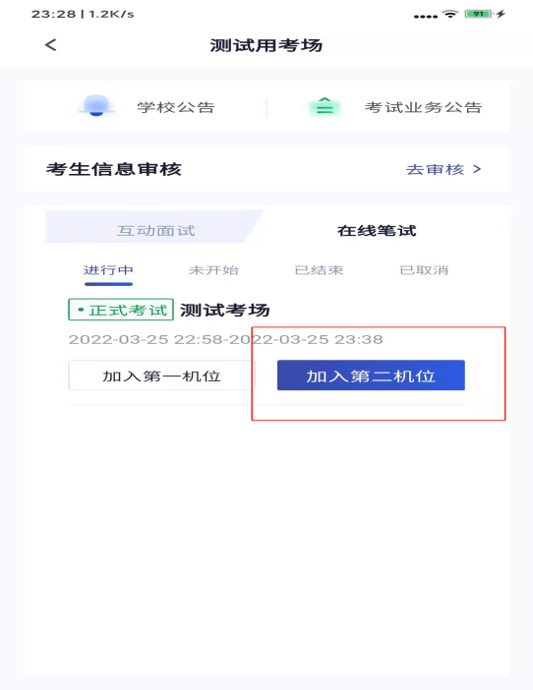
此时手机摄像头开启，电脑端会显示视频已加入。可以切换摄像头进行第二机位拍摄，建议将手机固定在支架上，保持电源接通，并保证不会有电话进入干扰考试
三、考试中
1.考生会先进入候考区，电脑端设备可以进行设备调试
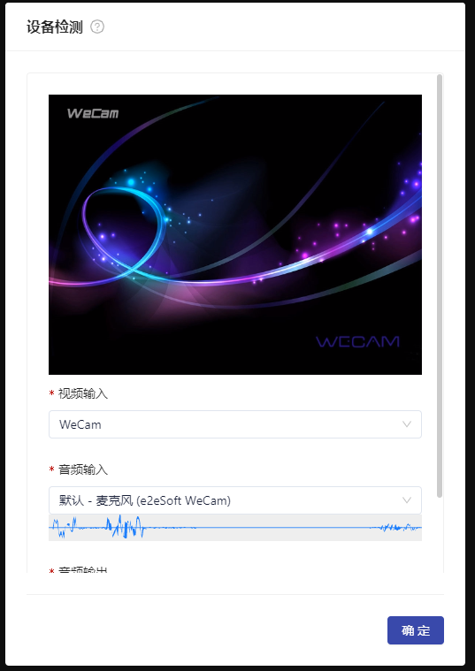
2.当候考官没有上线或者候考官正在跟别的考生进行通话时，考生无法看到候考官画面
3.若当考试要求使用双摄像头进行面试时，考生需要打开云考AI移动端扫描该页面提供的二维码加入第二摄像头。考生须将手机屏幕锁定设置成“永不”，避免考试期间因手机锁屏造成第二摄像头无法提供视频画面的情况
4.当候考官选择与该生进行对话时，考生可以看到候考官的画面并与候考官进行音视频交流
5.当轮到该生进行面试时，该生在候考区会收到面试邀请
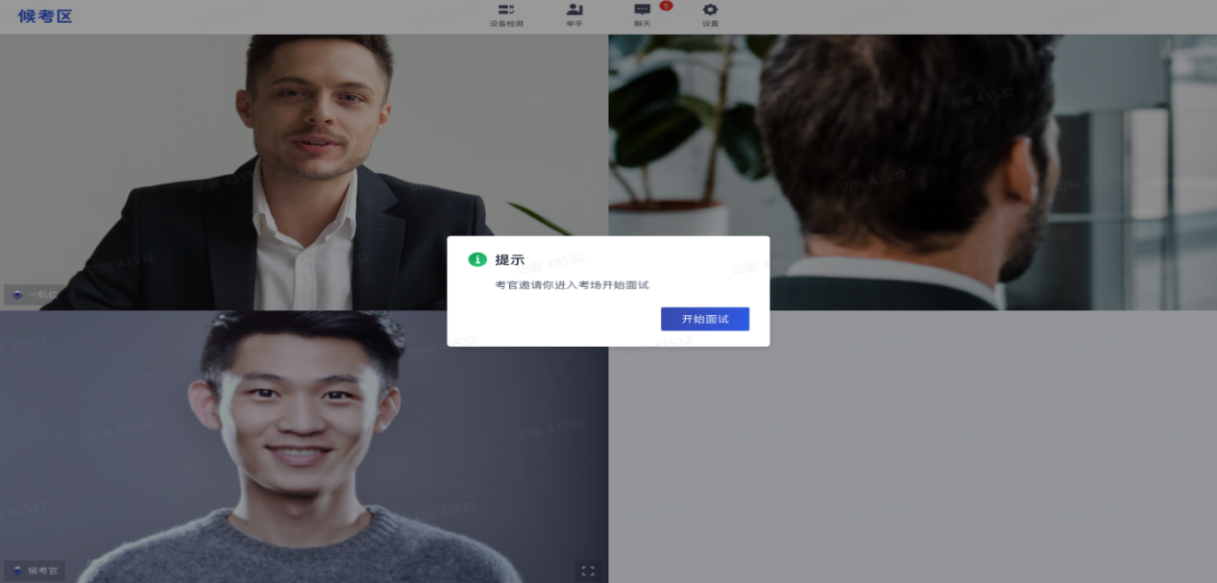
6.点击进入考场按钮，考生会从候考区切换到主考区进行面试
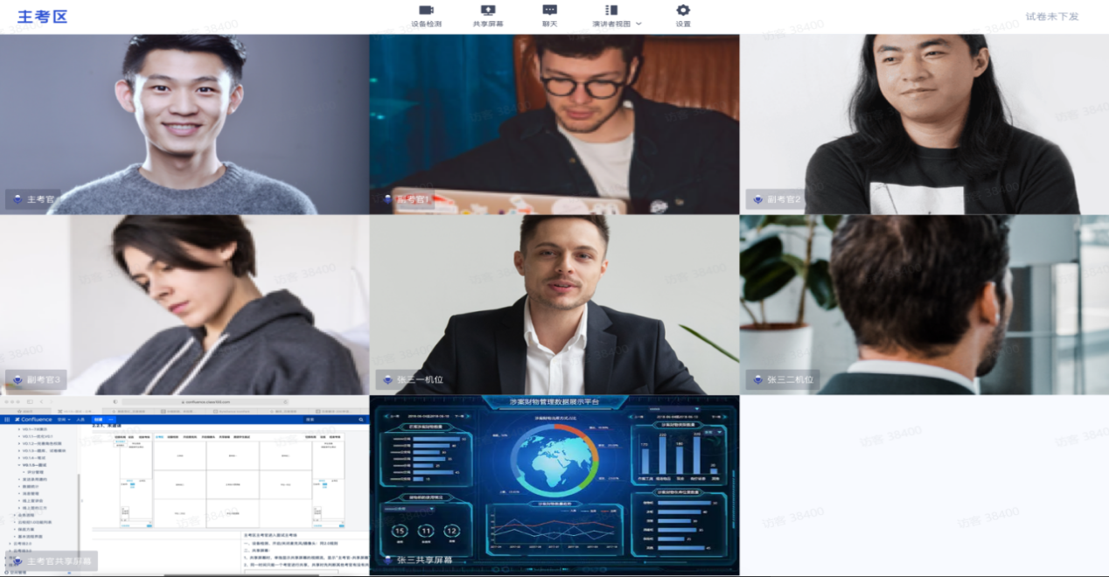
7.当考官下发考卷时，若主考官进行指定下发，考生会直接看到考试题目，若主考官随机下发，学生可以选择屏幕上的试卷进行答题
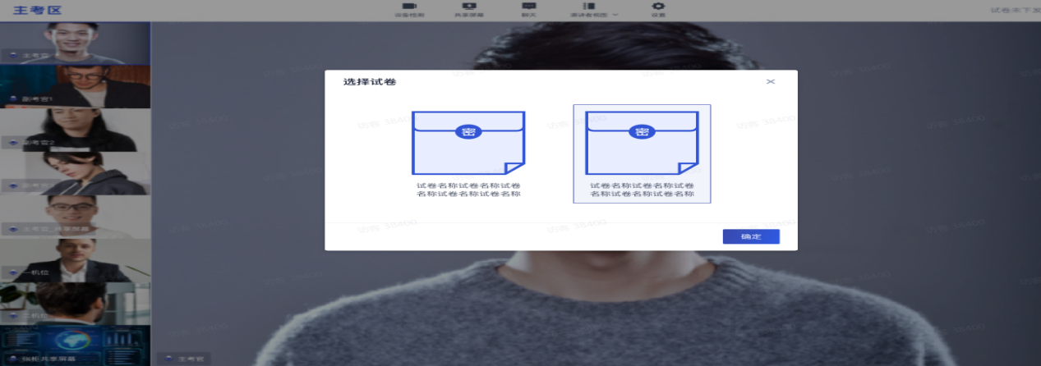
四、考后
1.考试结束时，考生会收到结束提醒
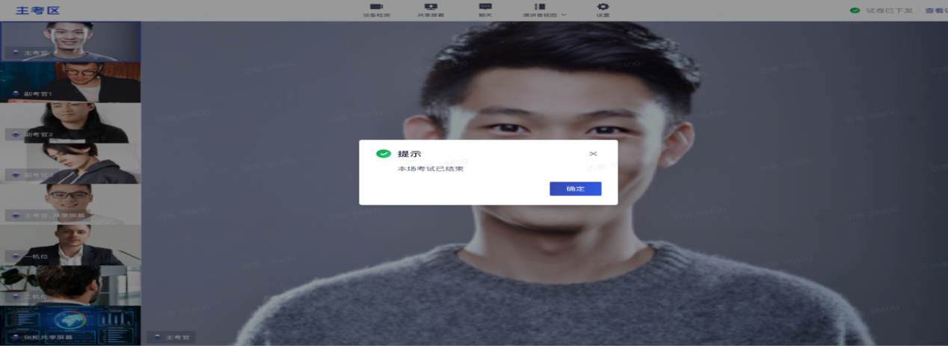
2.点击“确定”按钮退出考场

